Sử dụng thuật toán Vương Hạo và thuật toán Robinson:

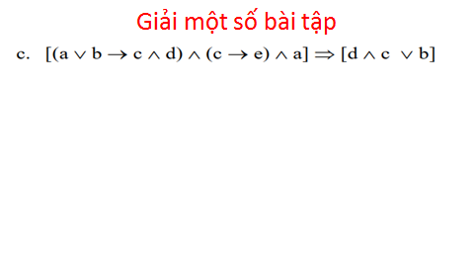

Thuật toán Vương Hạo:

Thuật toán Robinson:

